Phần 1 — Thiết kế Wireframe màn hình "Đặt hàng": Từ Luồng chính của Use Case "Đặt hàng" ở mục 2, lập bảng ánh xạ từng bước sang UI Element tương ứng, sau đó vẽ Wireframe 1 màn hình thể hiện đủ: danh sách sản phẩm, ô nhập số lượng, nút xác nhận, và khu vực hiển thị thông báo kết quả (bao gồm cả thông báo lỗi ở Luồng ngoại lệ 4a).
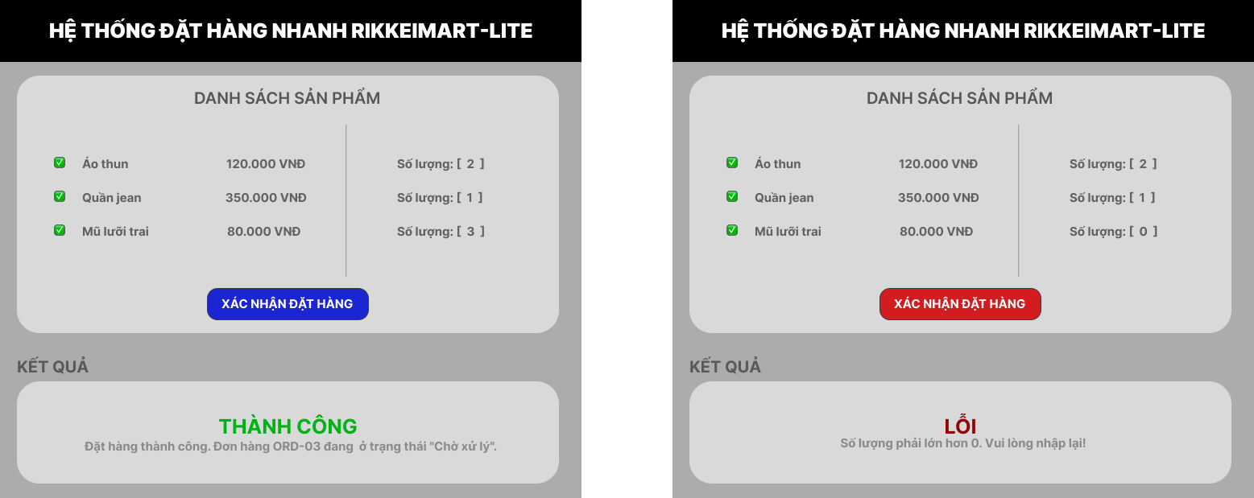
Phần 2 — Thiết kế ERD đạt chuẩn 3NF: Từ bảng thuộc tính sản phẩm ở mục 2, xác định Entity/Attribute/Khóa chính cho PRODUCT và cho ORDER (đơn hàng, gồm mã đơn, tên khách hàng, trạng thái). Vẽ quan hệ giữa 2 Entity bằng ký hiệu Chân quạ, thêm khóa ngoại phù hợp — lưu ý xử lý đúng trường hợp 1 đơn hàng có thể chứa nhiều sản phẩm với số lượng khác nhau cho từng sản phẩm.
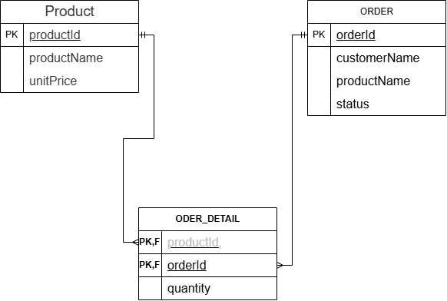
Phần 3 — Rà soát và sửa lỗi chuẩn hóa: Chỉ rõ bảng dữ liệu nháp ở mục 2 đang vi phạm dạng chuẩn nào, giải thích lý do, và đối chiếu với ERD đã vẽ ở Phần 2 để chứng minh cách tách bảng của bạn đã giải quyết đúng lỗi này.
• Xác định dạng chuẩn bị vi phạm: Bảng dữ liệu đơn hàng nháp đang vi phạm Dạng chuẩn 1 (1NF).
• Giải thích lý do:
- Theo định nghĩa 1NF, mọi thuộc tính trong bảng phải là thuộc tính nguyên tố (mỗi ô dữ liệu chỉ chứa một giá trị đơn, không chứa tập hợp hay các cột lặp lại mang tính chất nhóm).
- Bảng nháp đang sử dụng các cột lặp nhóm (productName1, productName2,...) để lưu nhiều sản phẩm trong một đơn hàng. Điều này dẫn đến tình trạng lãng phí bộ nhớ, dữ liệu bị trống không cần thiết khi đơn hàng ít sản phẩm hơn số cột (như trường hợp ORD-02 bị bỏ trống productName2), đồng thời giới hạn cứng số lượng sản phẩm tối đa có thể mua trong một đơn.
• Đối chiếu với ERD để chứng minh cách giải quyết:
- Cách xử lý trong ERD: ERD đã loại bỏ hoàn toàn các cột lặp nhóm (productName1, productName2) và giới thiệu một bảng trung gian (ORDER_DETAILS) chứa khóa ngoại orderId, productId và thuộc tính quantity.
- Chứng minh: Thiết kế này biến mỗi sản phẩm trong đơn hàng thành một hàng riêng biệt thay vì một cột riêng biệt. Nhờ đó, hệ thống có thể xử lý linh hoạt mọi trường hợp (đơn 1 sản phẩm như ORD-02 hay nhiều sản phẩm như ORD-01) một cách tự nhiên, không phát sinh cột thừa, không bị trống dữ liệu và đáp ứng trọn vẹn chuẩn hóa 3NF.

Phần 4 — Viết lại yêu cầu đạt chuẩn Verifiable: Viết lại REQ-01 thành 1 câu yêu cầu có chỉ số đo lường thời gian cụ thể (đơn vị giây), loại bỏ hoàn toàn từ ngữ cảm tính.

• Mã yêu cầu: REQ-01
• Nội dung viết lại:
"Hệ thống phải tải và hiển thị hoàn chỉnh danh sách sản phẩm đến giao diện người dùng trong thời gian tối đa là 1.5 giây kể từ khi khách hàng truy cập màn hình; đồng thời, hệ thống phải phản hồi thông báo kết quả đặt hàng (thành công hoặc lỗi) trong vòng 1.0 giây tính từ thời điểm khách hàng bấm nút xác nhận đặt hàng."

Phần 5 — Đóng gói SRS: Tổng hợp toàn bộ 4 phần trên thành 1 tài liệu SRS rút gọn, trình bày theo đúng 3 chương chuẩn IEEE 830 (Introduction, Overall Description, Specific Requirements) — đặc tả Use Case "Đặt hàng" đặt ở mục Chức năng sản phẩm, Wireframe đặt ở mục Giao diện người dùng, REQ-01 đã viết lại đặt ở mục Yêu cầu chức năng, ERD đặt ở mục Yêu cầu cơ sở dữ liệu.

TÀI LIỆU SRS RÚT GỌN — RIKKEIMART-LITE
Chương 1: Giới thiệu
- Mục đích: Đặc tả kỹ thuật phân hệ "Đặt hàng nhanh".
- Phạm vi: Dành cho Khách hàng và Nhân viên xử lý đơn.
Chương 2: Mô tả tổng quan
2.1 Đặc tả Use Case "Đặt hàng"
- Actor: Khách hàng, Nhân viên xử lý đơn.
- Tiền điều kiện: Đang ở danh sách sản phẩm; kho còn hàng.
- Luồng chính: Xem danh sách $\rightarrow$ Chọn sản phẩm & nhập số lượng $\rightarrow$ Xác nhận $\rightarrow$ Tạo đơn "Chờ xử lý" $\rightarrow$ Báo thành công.
- Luồng ngoại lệ (4a): Số lượng $\le 0$ hoặc rỗng $\rightarrow$ Báo lỗi, không tạo đơn.
- Hậu điều kiện: Đơn hàng chuyển sang danh sách chờ xử lý của nhân viên.
Chương 3: Yêu cầu cụ thể
3.1 Yêu cầu chức năng (REQ-01)
"Hệ thống tải danh sách sản phẩm $\le$ 1.5 giây; phản hồi kết quả đặt hàng trong vòng $\le$ 1.0 giây kể từ khi bấm xác nhận."
3.2 Giao diện người dùng & Wireframe
- Ánh xạ: Xem danh sách $\rightarrow$ Product List | Nhập số lượng $\rightarrow$ Input Field | Xác nhận $\rightarrow$ Button | Phản hồi $\rightarrow$ Feedback Area.
- Wireframe:
Plaintext
+-------------------------------------------------------------+
| [ DANH SÁCH SẢN PHẨM ] |
| - Áo thun (150k) | Số lượng: [ 3 ] |
| - Quần jean (350k) | Số lượng: [ 1 ] |
+-------------------------------------------------------------+
| [ XÁC NHẬN ĐẶT HÀNG ] |
+-------------------------------------------------------------+
| KHU VỰC PHẢN HỒI (FEEDBACK AREA): |
| > [Thông báo thành công hoặc lỗi hiển thị ngay tại đây] |
+-------------------------------------------------------------+
3.3 Yêu cầu cơ sở dữ liệu (ERD chuẩn 3NF)
- Thực thể: CUSTOMER, PRODUCT, ORDERS, ORDER_DETAILS (lưu quantity để giải quyết lỗi 1NF của bảng nháp).
- Sơ đồ quan hệ:
Plaintext
[CUSTOMER] 1 -----* [ORDERS] 1 -----* [ORDER_DETAILS] * -----[PRODUCT]

